Муниципальное бюджетное дошкольное образовательное учреждение Республики Крым г. Феодосия «Коктебельский детский сад «Жемчужинка»

Мастер - класс для родителей и детей подготовительной группы «Рыбки»
«Синелька-фантазерка»

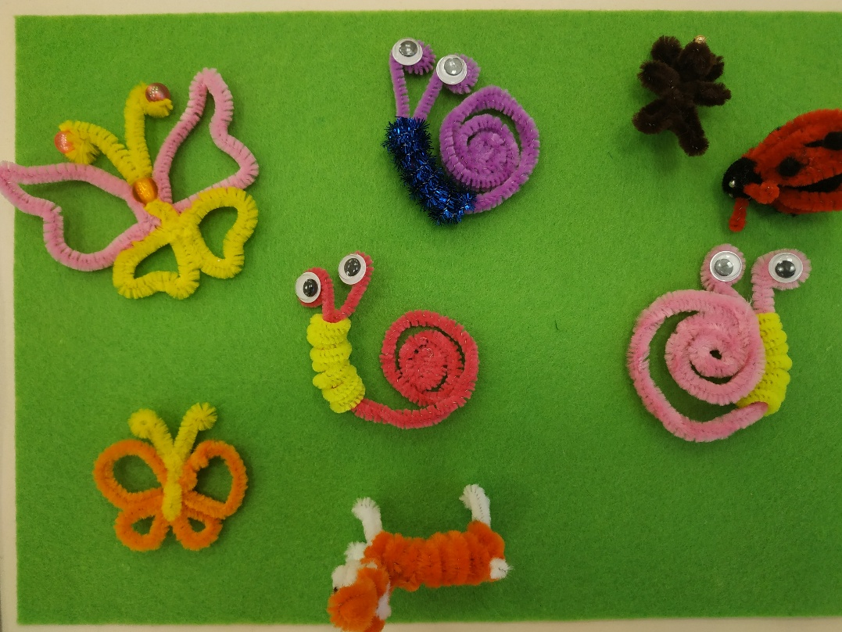

Подготовила и провела
Воспитатель подготовительной группы:
Исаева Светлана Игоревна

2023г

Цель:
познакомить родителей и детей с новым материалом для творчества – шиниловой (синельной) проволокой.
Задачи:
- Познакомить с видами и способами изготовления поделок из синельной проволоки, как средство развития творческого потенциала и приобщения к окружающему миру детей дошкольного возраста.
- Развивать мелкую моторику рук, глазомер, внимание, фантазию, речь, мышление.
- Воспитывать аккуратность, чувство коллективизма.

Материалы: синельные проволочки разных цветов, ножни

Ход мастер-класса:
Добрый день, уважаемые родители! Рада приветствовать вас на нашем мастер-классе. Тема нашего мастер-класса «Синелька фантазерка» Творческая деятельность – синельная проволока, один из способов развития речевой активности детей старшего дошкольного возраста.
Наш век открыл возможность творить во всех областях человеческой деятельности искусстве, технике, науке. Причем основным критерием творчества стала новизна. В поисках новых, необычных, интересных материалов для детского творчества мы обнаружили эти пушистые разноцветные проволочки. При разнообразии современных материалов, которые можно использовать для совместной творческой деятельности с детьми, для себя я выделила такой уникальный материал, как синель.
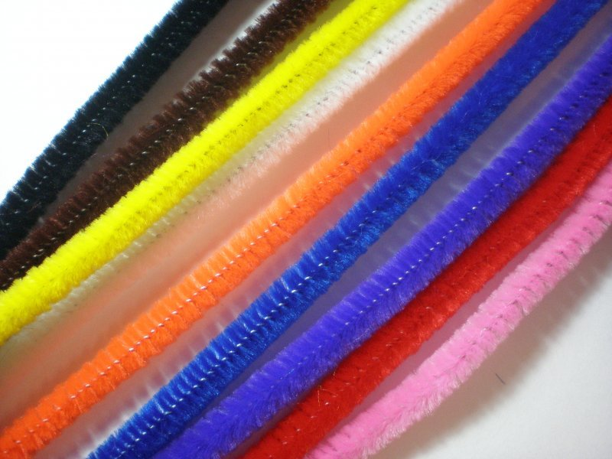
Синельная проволока была известна на Западе очень давно как… ершик для чистки курительных трубок. И лишь недавно ее догадались раскрасить в разные цвета и использовать для творчества. Этот замечательный материал привлекателен, безопасен и дает бесконечный простор для фантазии ребенка. Синельная проволока чаще всего продается в упаковках в виде одинаковых отрезков по 30см, по 30 штук. Перед тем, как предложить ребенку занятия с синелью, стоит осмотреть каждую проволочку на предмет повреждений, а затем загнуть концы с обеих сторон в маленькие колечки или петельки. Это необходимо, так как синельная проволочка – все таки проволока, и ее кончики при неудачном нажатии могут поцарапать кожу ребенка.
При изготовлении поделок очень удобно делать из пушистой проволоки лапки различным животным. Например, паучкам. Усики для жуков-бабочек, ножки-ручки для инопланетянина, подвесные цветы и бабочки - сделать всё это теперь проще простого! Из пушистых палочек ребенок с удовольствием смастерит фигурки забавных животных и цветов, овощей и фруктов, букв и цифр и многое другое – возможности для творчества не ограничены! А теперь давайте пофантазируем и сделаем свою поделку!
Дорогие родители и ребята сегодня я предлагаю вам сделать цветок желаний для своих родных и близких людей.
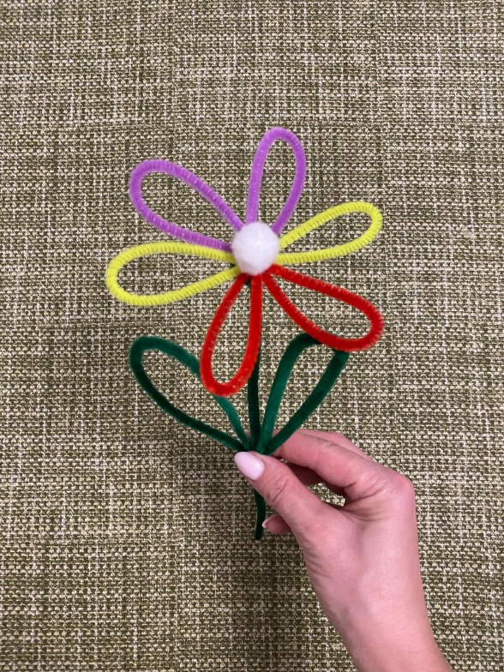
Приступая к изготовлению поделки приготовим:
- синельную проволоку желтого, красного и фиолетового цвета;
- синельную проволоку зеленого цвета 2шт.;
- белый пунпон для серединки цветка;
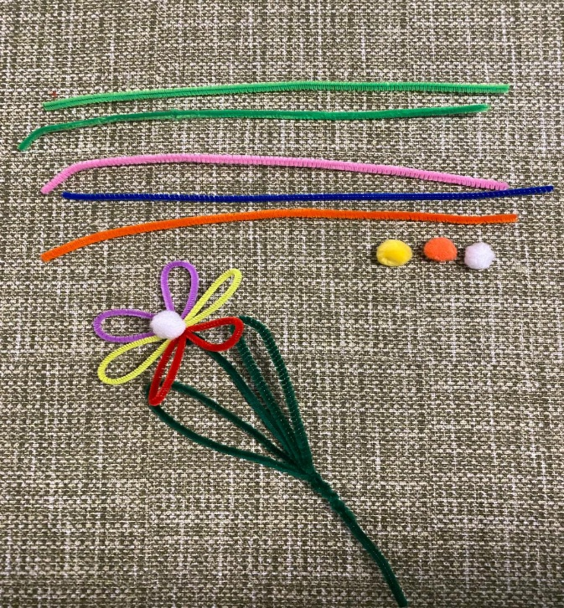
Начнем работу непосредственно с создания цветка. Он у нас будет с разноцветными лепестками, поэтому берем синельную проволоку красного цвета. Ее требуется согнуть по палам, затем края проволоки мы сгибаем в обратную сторону до точки сгиба проволочки и скручиваем между собой.

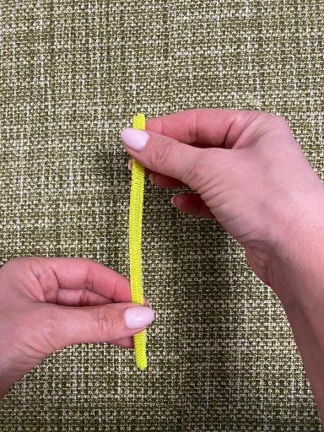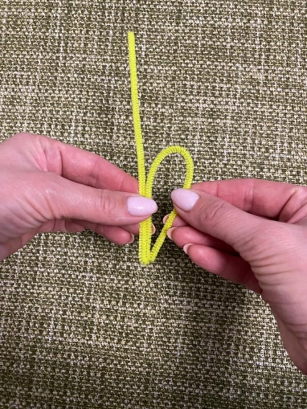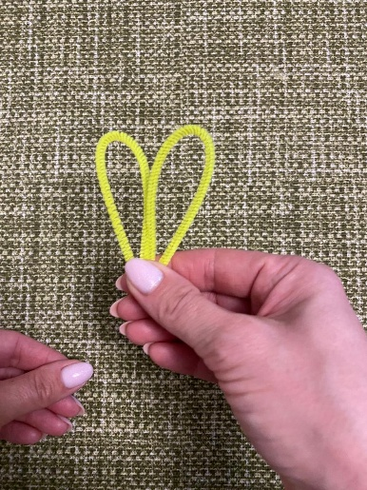

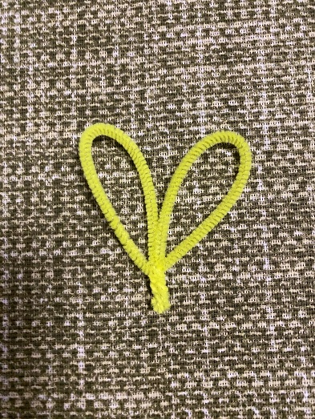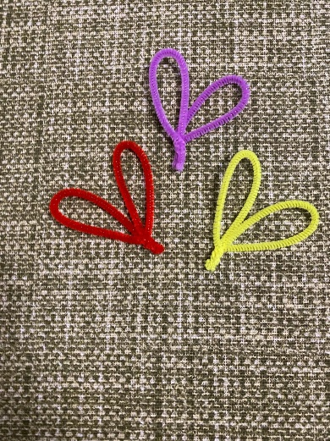

Проделываем то же самое с остальными проволочками и получаем 3 пары лепестков.
Далее берем все три пары лепестков и наладывем друг на друга. Скручиваем туго зеленой синелькой 3-4 оборота.

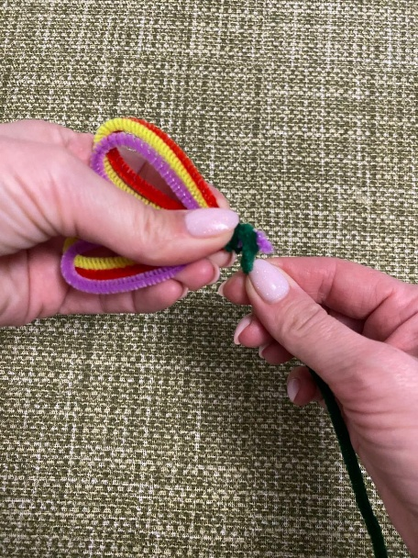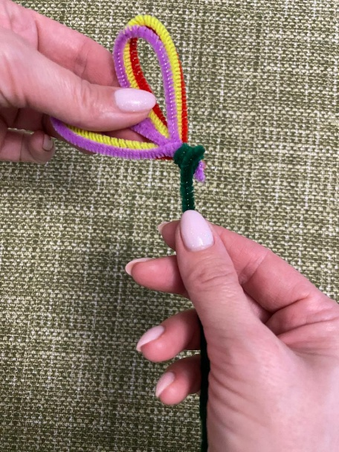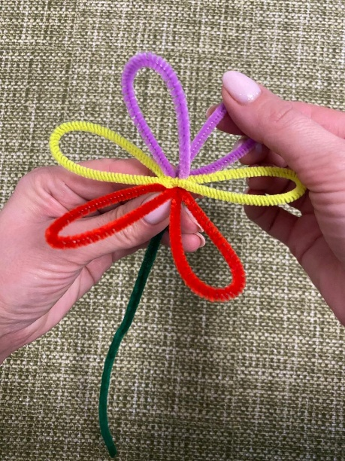

Затем мы расправляем лепестки цветка.
Для создания лепестков цветка согнем вместе концы зеленой синельной проволоки, так мы формируем стебель.
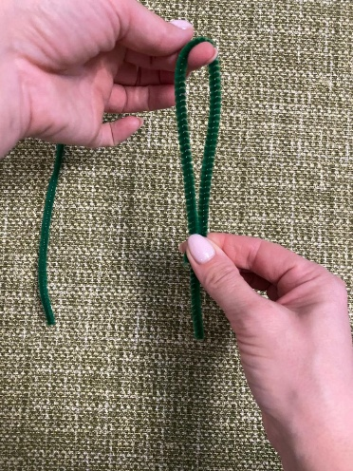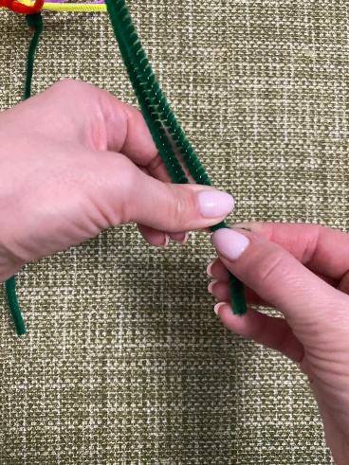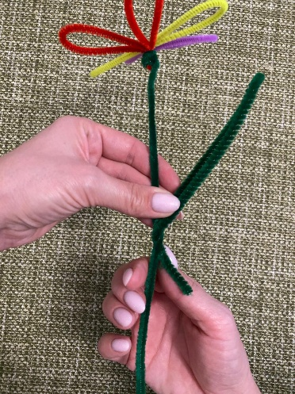
Одним концом зеленой синельной проволоки начинаем закреплять листок на стебельке. Закручиваем его, а затем формируем еще один листочек.
Приклееваем серединку на нашем цветке. Наш цветок из синельной проволоки готов.
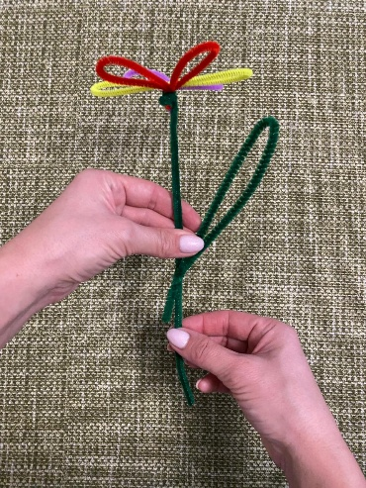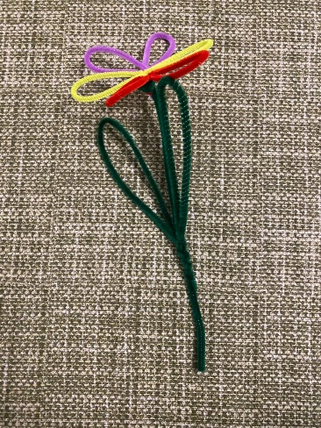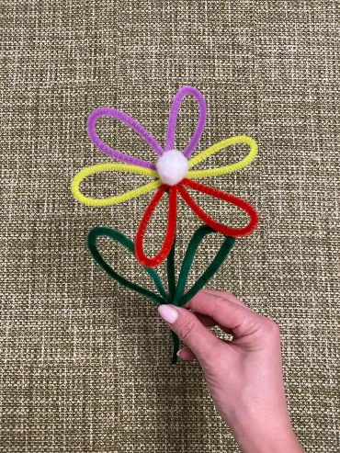

Какие замечательные работы у вас получились! Каждый из вас очень постарался, и все цветочки получились необыкновенные. Благодарю вам за проявленное творчество, надеюсь, что вы сегодня вдохновились и узнали много важного, что – то новое, а наш мастер-класс помог применить полученные знания для создания нового шедевра.
До скорой встречи!
